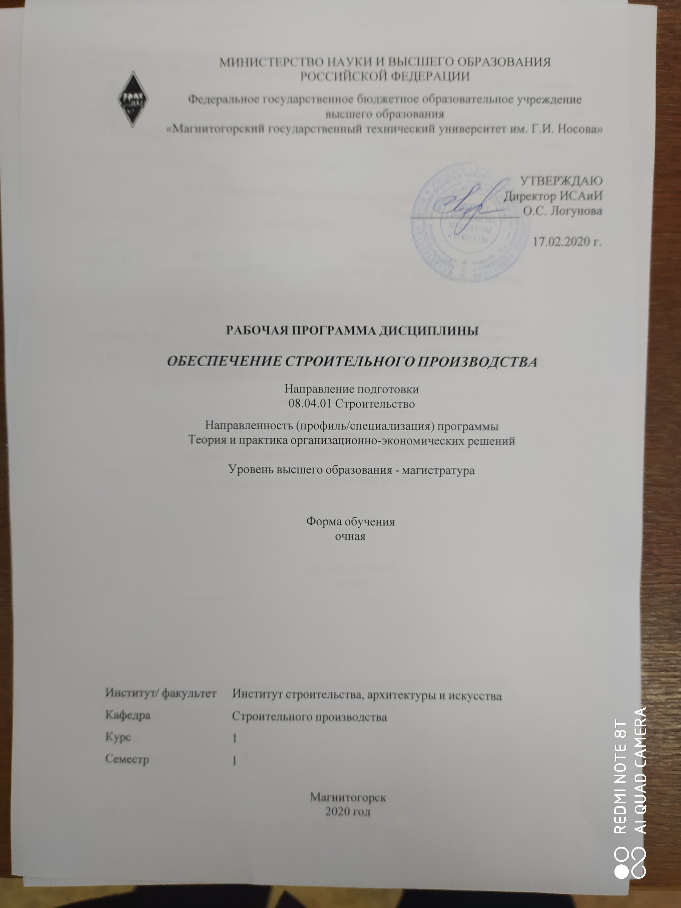

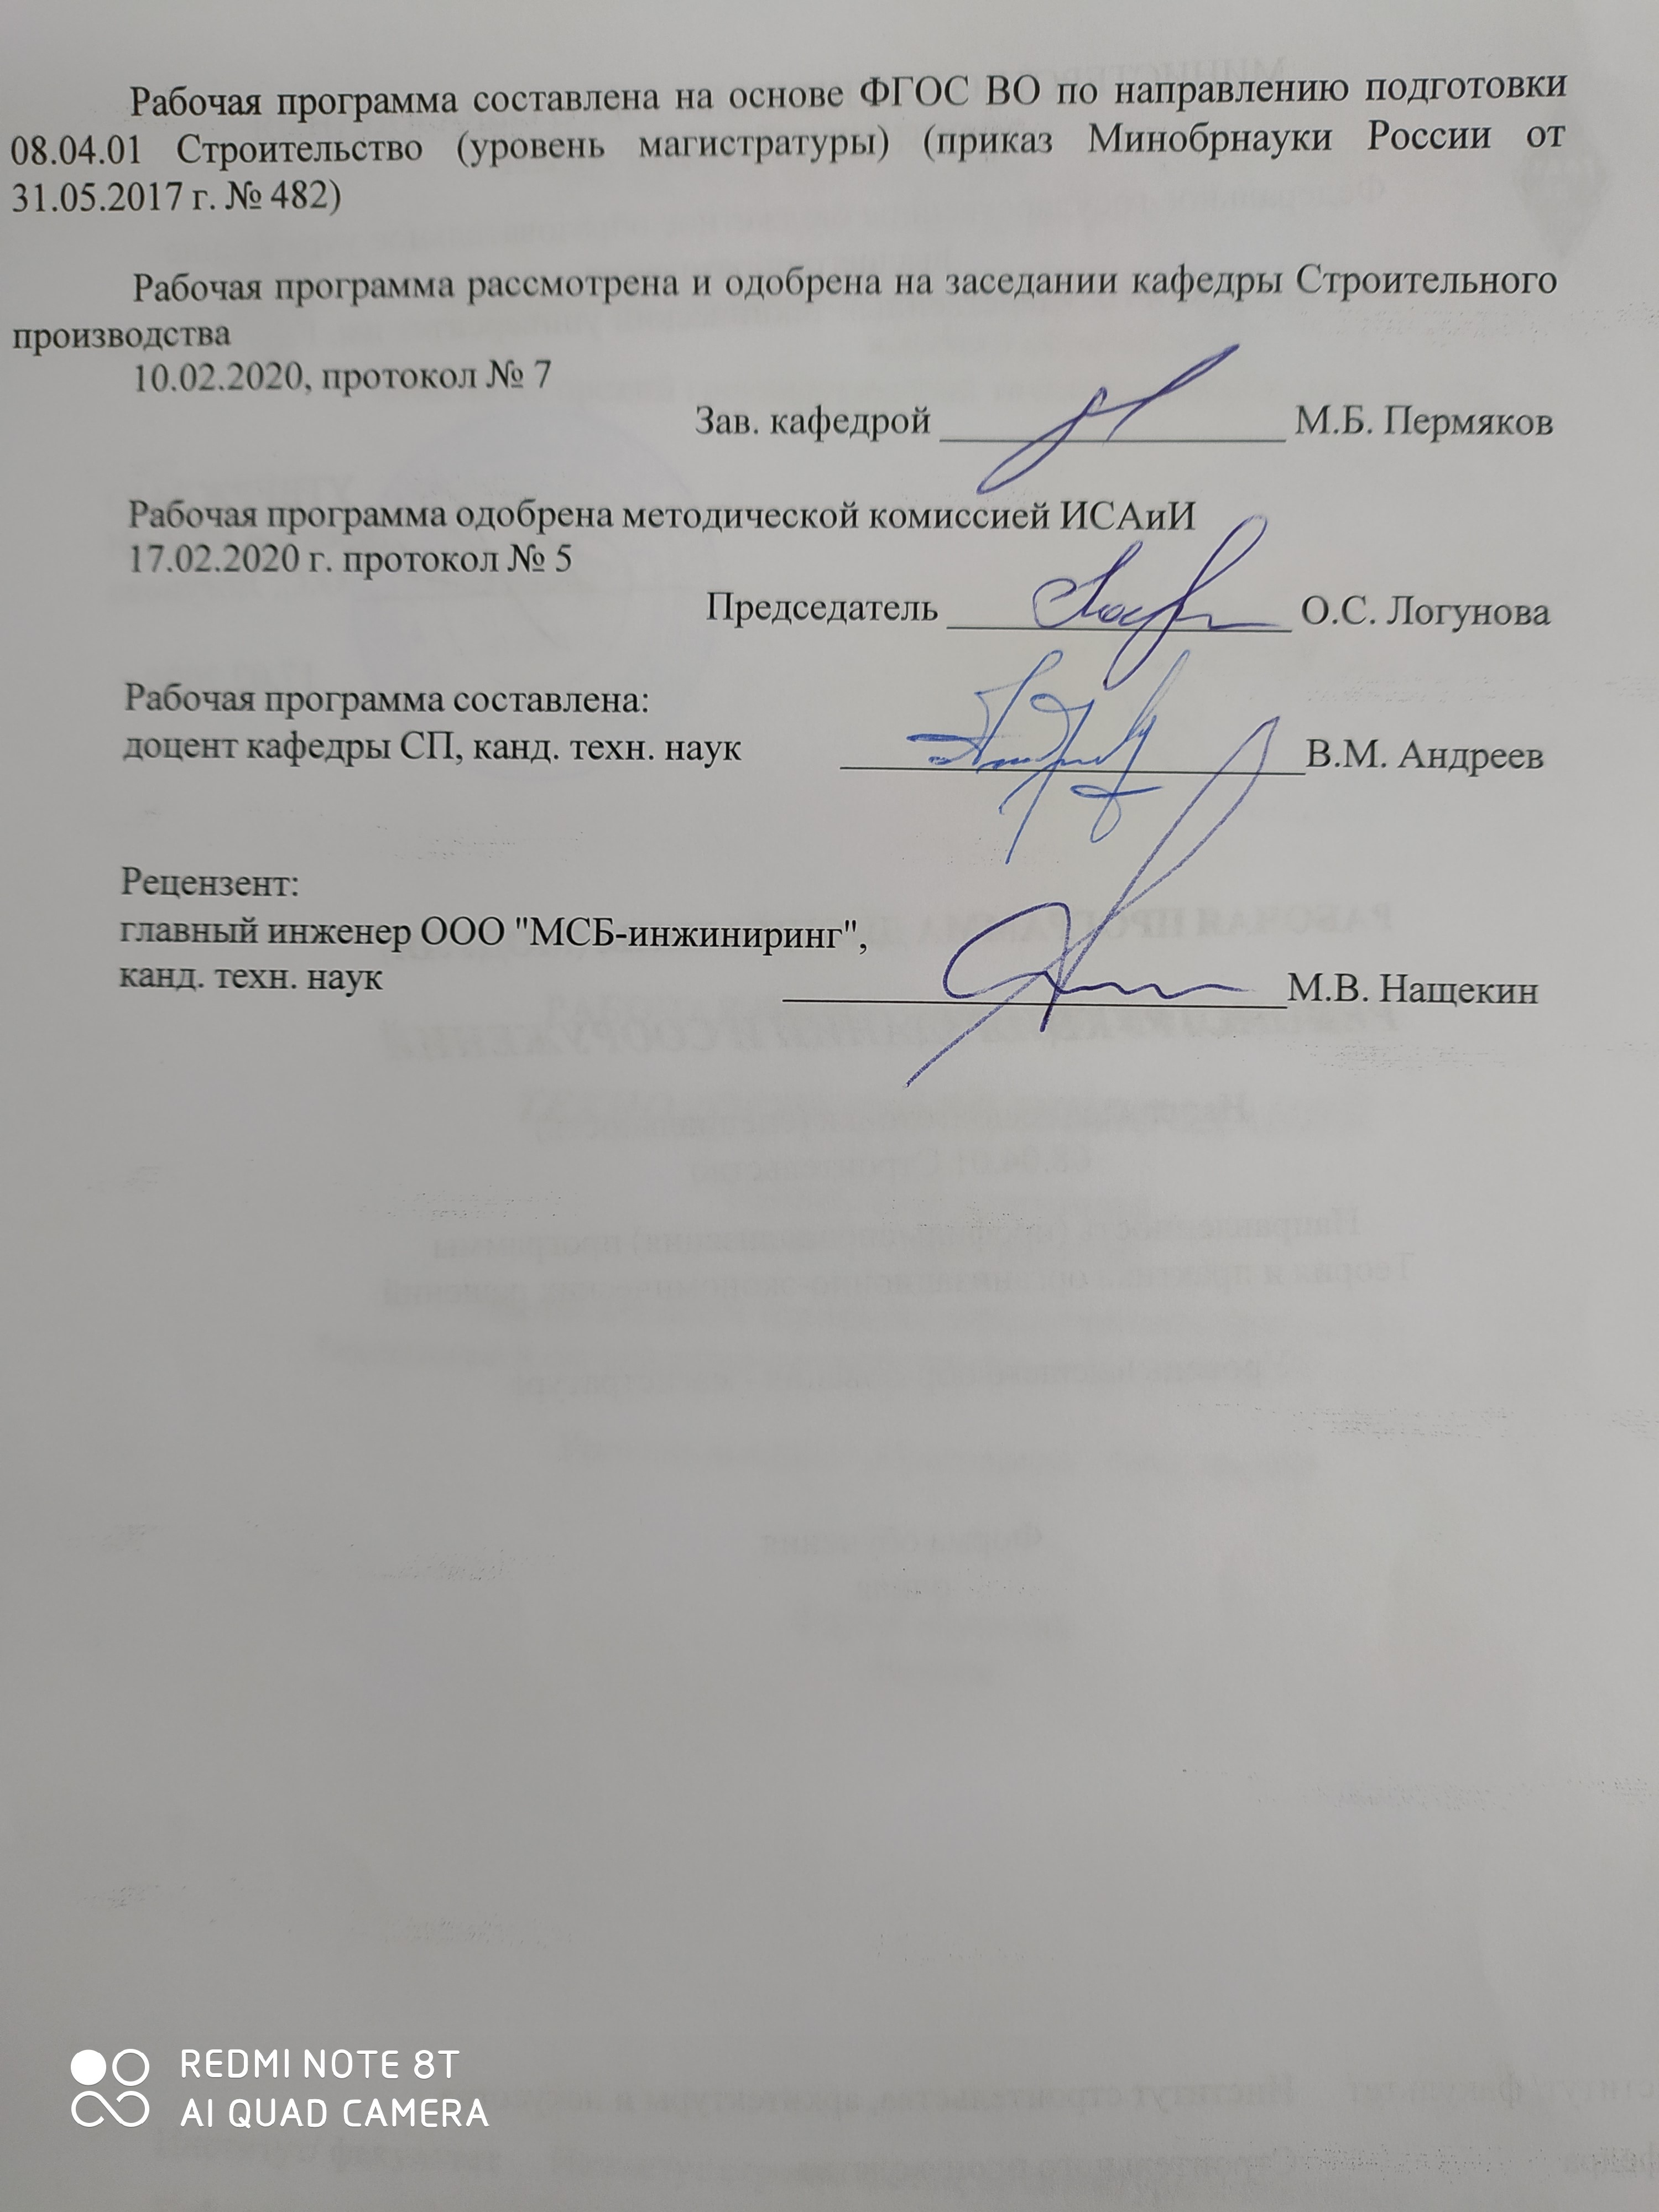

|  |  |
| --- | --- |
| **Лист** **актуализации** **рабочей** **программы** | |
|  |  |
|  | |
|  |  |
|  | |
|  |  |
| Рабочая программа пересмотрена, обсуждена и одобрена для реализации в 2021 - 2022 учебном году на заседании кафедры Строительного производства | |
|  |  |
|  | Протокол от __ __________ 20__ г. № __  Зав. кафедрой _________________ М.Б. Пермяков |
|  |  |
|  | |
|  |  |
|  | |
|  |  |
| Рабочая программа пересмотрена, обсуждена и одобрена для реализации в 2022 - 2023 учебном году на заседании кафедры Строительного производства | |
|  |  |
|  | Протокол от __ __________ 20__ г. № __  Зав. кафедрой _________________ М.Б. Пермяков |

|  |  |
| --- | --- |
| **1** **Цели** **освоения** **дисциплины** **(модуля)** | |
| Целью изучения дисциплины «Обеспечение строительного производства» является подготовка квалифицированных специалистов по подготовке строительного производства, которые способны проводить комплекс мероприятий, позволяющих обеспечить подготовку и проведение строительных работ с высоким организационно-техническим уровнем для выполнения производственной программы строительно-монтажных работ в соответствии с высокими технико-экономическими показателями и в заданные сроки. | |
|  |  |
| **2** **Место** **дисциплины** **(модуля)** **в** **структуре** **образовательной** **программы** | |
| Дисциплина Обеспечение строительного производства входит в часть учебного плана формируемую участниками образовательных отношений образовательной программы.  Для изучения дисциплины необходимы знания (умения, владения), сформированные в результате изучения дисциплин/ практик: | |
| Основы организации и управление в строительстве.  Организация, планирование и управление в строительстве. | |
| Знания (умения, владения), полученные при изучении данной дисциплины будут необходимы для изучения дисциплин/практик: | |
| Деятельность технического заказчика и подрядных организации | |
| Методы производства строительно-монтажных работ | |
| Организация производственной деятельности | |
| Проектная и производственная подготовка | |
| Производственная - технологическая практика | |
| Строительный контроль и технический надзор | |
| Производственная - научно-исследовательская практика | |
| Методы и формы организации строительного производства | |
|  |  |
| **3** **Компетенции** **обучающегося,** **формируемые** **в** **результате** **освоения**  **дисциплины** **(модуля)** **и** **планируемые** **результаты** **обучения** | |
| В результате освоения дисциплины (модуля) «Обеспечение строительного производства» обучающийся должен обладать следующими компетенциями: | |
|  |  |
| Код индикатора | Индикатор достижения компетенции |
| ПК-1 Способность осуществлять планирование, анализ результатов деятельности строительной организации и ее подразделений, руководить разработкой проекта производства работ | |
| ПК-1.2 | Руководит разработкой проекта производства работ |
| ПК-1.1 | Разрабатывает мероприятия по контролю производственных про-цессов и анализирует их результаты на объекте промышленного и гражданского строительства |
| ПК-2 Способность руководить организационно-технологической подготовкой к строительному производству в соответствии с проектом производства работ, анализировать и использовать нормативно-техническую и проектную документацию в процессе организационно-технического и технологического сопровождения строительного производства | |
| ПК-2.2 | Контролирует подготовку исполнительной документации |
| ПК-2.1 | Контролирует соблюдение технологической последовательности и сроков выполнения работ |

|  |  |  |  |  |  |  |  |  |  |
| --- | --- | --- | --- | --- | --- | --- | --- | --- | --- |
|  | **4.** **Структура,** **объём** **и** **содержание** **дисциплины** **(модуля)** | | | | | | | | |
| Общая трудоемкость дисциплины составляет 5 зачетных единиц 180 акад. часов, в том числе:  – контактная работа – 67,9 акад. часов:  – аудиторная – 64 акад. часов;  – внеаудиторная – 3,9 акад. часов  – самостоятельная работа – 76,4 акад. часов;  – подготовка к экзамену – 35,7 акад. часа  Форма аттестации - экзамен | | | | | | | | | |
|  |  |  |  |  |  |  |  |  |  |
| Раздел/ тема  дисциплины | | Семестр | Аудиторная  контактная работа  (в акад. часах) | | | Самостоятельная работа студента | Вид самостоятельной  работы | Форма текущего контроля успеваемости и  промежуточной аттестации | Код компетенции |
| Лек. | лаб.  зан. | практ. зан. |
| 1. Организация подготовительных работ. Общие положения | | |  | | | | | | |
| 1.1 Организация подготовительных работ. Общие положения | | 1 | 2 |  | 2 | 2 | Изучение учебной и научно- технической литературы. Работа с электронными библиотеками | Беседа - обсуждение | ПК-1.1, ПК-1.2, ПК-2.1, ПК-2.2 |
| Итого по разделу | | | 2 |  | 2 | 2 |  |  |  |
| 2. Подготовка организационно-технологической документации | | |  | | | | | | |
| 2.1 Разработка организационно-технологической документации | | 1 | 8 |  | 6/2И | 16 | Изучение учебной и научно- технической литературы. Работа с электронными библиотеками | Беседа - обсуждение | ПК-1.1, ПК-1.2, ПК-2.1, ПК-2.2 |
| Итого по разделу | | | 8 |  | 6/2И | 16 |  |  |  |
| 3. Планирование производства СМР. Общие положения | | |  | | | | | | |
| 3.1 Планирование производства СМР | | 1 | 4 |  | 2/2И | 4,4 | Изучение учебной и научно- технической литературы. Работа с электронными библиотеками | Беседа - обсуждение | ПК-1.1, ПК-1.2, ПК-2.1, ПК-2.2 |
| Итого по разделу | | | 4 |  | 2/2И | 4,4 |  |  |  |
| 4. Организация материально-технического обеспечения, приёмка, складирование и хранение оборудования, материалов, изделий и конструкций | | |  | | | | | | |
| 4.1 Организация материально-технического обеспечения, приемка, складирование и хранение оборудования, материалов, изделий и конструкций | | 1 | 6 |  | 6/2И | 22 | Изучение учебной и научно- технической литературы. Работа с электронными библиотеками | Беседа - обсуждение | ПК-1.1, ПК-1.2, ПК-2.1, ПК-2.2 |
| Итого по разделу | | | 6 |  | 6/2И | 22 |  |  |  |
| 5. Организация механизации СМР и работы автотранспорта | | |  | | | | | | |
| 5.1 Организация механизация СМР и работы автотранспорта | | 1 | 6 |  | 8/4И | 18,6 | Изучение учебной и научно- технической литературы. Работа с электронными библиотеками | Беседа - обсуждение | ПК-1.1, ПК-1.2, ПК-2.1, ПК-2.2 |
| Итого по разделу | | | 6 |  | 8/4И | 18,6 |  |  |  |
| 6. Производство СМР и оформление исполнительной документации | | |  | | | | | | |
| 6.1 Производство СМР и оформление исполнительской документации | | 1 | 6 |  | 8/2И | 13,4 | Изучение учебной и научно- технической литературы. Работа с электронными библиотеками | Беседа - обсуждение | ПК-1.1, ПК-1.2, ПК-2.1, ПК-2.2 |
| Итого по разделу | | | 6 |  | 8/2И | 13,4 |  |  |  |
| Итого за семестр | | | 32 |  | 32/12И | 76,4 |  | экзамен |  |
| Итого по дисциплине | | | 32 |  | 32/12И | 76,4 |  | экзамен |  |

|  |
| --- |
| **5** **Образовательные** **технологии** |
|  |
| 1. Традиционные образовательные технологии, ориентированные на организацию образовательного процесса и предполагающую прямую трансляцию знаний от преподавателя к студенту.  Формы учебных занятий с использованием традиционных технологий:  Информационная лекция – последовательное изложение материала в дисциплинарной логике, осуществляемое преимущественно вербальными средствами (монолог преподавателя).  Лекции проходят как в традиционной форме, так и в форме лекций-консультаций, где теоретический материал заранее выдается студентам для самостоятельного изучения, для подготовки вопросов лектору, таким образом, лекции проходят по типу вопросы-ответы-дискуссия.  Лекционный материал закрепляется в ходе практических занятий, на которых выполняются индивидуальные задания по плану занятий, а также в интерактивной форме по пройденной теме. При проведении практических занятий используются методы контекстного обучения, которые позволяют усвоить материал путем выявления связей между конкретным знанием и его применением, а также опережающая самостоятельная работа – изучение студентами нового материала до его изложения преподавателем на лекции и практических занятия и эвристическая беседа, которая путем искусно сформулированных наводящих вопросах побуждает студентов прийти к самостоятельному правильному ответу.  Практическое занятие, посвященное освоению конкретных умений и навыков по предложенному алгоритму.  2. Интерактивные технологии – организация образовательного процесса, которая предполагает активное и нелинейное взаимодействие всех участников, достижение на этой основе личностно значимого для них образовательного результата.  Формы учебных занятий с использованием специализированных интерактивных технологий: семинар-дискуссия – коллективное обсуждение вопросов, проблемы, выявление мнений в группе по теме изучаемого вопроса или технологии. |
|  |
| **6** **Учебно-методическое** **обеспечение** **самостоятельной** **работы** **обучающихся** |
| Представлено в приложении 1. |
|  |
| **7** **Оценочные** **средства** **для** **проведения** **промежуточной** **аттестации** |
| Представлены в приложении 2. |
|  |
| **8** **Учебно-методическое** **и** **информационное** **обеспечение** **дисциплины** **(модуля)** |
| **а)** **Основная** **литература:** |
|
| 1. Олейник, П. П. Организация строительного производства: подготовка и производство строительно-монтажных работ : учебное пособие / П. П. Олейник, В. И. Бродский. — 2-е изд. — Москва : МИСИ – МГСУ, 2020. — 96 с. — ISBN 978-5-7264-2120-9. — Текст : электронный // Лань : электронно-библиотечная система. — URL: <https://e.lanbook.com/book/145057> (дата обращения: 03.11.2020). — Режим доступа: для авториз. пользователей. |
|  |
| **б)** **Дополнительная** **литература:** |
| 1. Олейник, П. П. Формирование документации по производству строительно-монтажных работ : монография / П. П. Олейник, В. И. Бродский. — Москва : МИСИ – МГСУ, 2018. — 368 с. — ISBN 978-5-7264-1906-0. — Текст : электронный // Лань : электронно-библиотечная система. — URL: <https://e.lanbook.com/book/117539> (дата обращения: 03.11.2020). — Режим доступа: для авториз. пользователей.  2. Олейник П.П. Состав разделов организационно-технологической |

|  |  |  |  |  |
| --- | --- | --- | --- | --- |
| документации и требования к их содержанию / П.П. Олейник, Б.Ф. Ширшиков. - Москва : МИСИ—МГСУ, 2017. - 65 с. - ISBN 978-5-7264-1754-7. - URL: <https://ibooks.ru/bookshelf/362258/reading> (дата обращения: 03.11.2020). - Текст: электронный. | | | | |
|  |  |  |  |  |
| **в)** **Методические** **указания:** | | | | |
| 1. Андреев, В. М. Монтаж многоэтажных каркасных зданий из сборных железобетонных конструкций : учебное пособие / В. М. Андреев ; МГТУ. - Магнитогорск : МГТУ, 2016. - 1 электрон. опт. диск (CD-ROM). - Загл. с титул. экрана. - URL: <https://magtu.informsystema.ru/uploader/fileUpload?name=2474.pdf&show=dcatalogues/1/1130218/2474.pdf&view=true> (дата обращения: 23.10.2020). - Макрообъект. - Текст : электронный. - Сведения доступны также на CD-ROM.  2. Андреев, В. М. Разработка технологических карт на производство земляных работ : учебное пособие [для вузов] / В. М. Андреев, И. С. Трубкин ; МГТУ. - Магнитогорск : МГТУ, 2018. - 1 электрон. опт. диск (CD-ROM). - Загл. с титул. экрана. - URL: <https://magtu.informsystema.ru/uploader/fileUpload?name=3757.pdf&show=dcatalogues/1/1527807/3757.pdf&view=true> (дата обращения: 23.10.2020). - Макрообъект. - Текст : электронный. - Сведения доступны также на CD-ROM | | | | |
|  |  |  |  |  |
| **г)** **Программное** **обеспечение** **и** **Интернет-ресурсы:** | | | | |
|  | | | | |
|  |  |  |  |  |
| **Программное** **обеспечение** | | | | |
|  | Наименование ПО | № договора | Срок действия лицензии |  |
|  | MS Windows 7 Professional(для классов) | Д-1227-18 от 08.10.2018 | 11.10.2021 |  |
|  | MS Office 2007 Professional | № 135 от 17.09.2007 | бессрочно |  |
|  | 7Zip | свободно распространяемое ПО | бессрочно |  |
|  | Adobe Design Premium CS 5.5 Academic Edition | К-615-11 от 12.12.2011 | бессрочно |  |
|  | MS Office Project Prof 2016(для классов) | Д-1227-18 от 08.10.2018 | 11.10.2021 |  |
|  | MS Office Visio Prof 2019(для классов) | Д-1227-18 от 08.10.2018 | 11.10.2021 |  |
|  | Adobe Reader | свободно распространяемое ПО | бессрочно |  |
|  | Браузер Mozilla Firefox | свободно распространяемое ПО | бессрочно |  |
|  | Браузер Yandex | свободно распространяемое ПО | бессрочно |  |
|  | FAR Manager | свободно распространяемое ПО | бессрочно |  |

|  |  |  |  |
| --- | --- | --- | --- |
| **Профессиональные** **базы** **данных** **и** **информационные** **справочные** **системы** | | | |
|  | Название курса | Ссылка |  |
|  | Электронная база периодических изданий East View Information Services, ООО «ИВИС» | <https://dlib.eastview.com/> |  |
|  |  |
|  | Национальная информационно-аналитическая система – Российский индекс научного цитирования (РИНЦ) | URL: <https://elibrary.ru/project_risc.asp> |  |
|  | Поисковая система Академия Google (Google Scholar) | URL: <https://scholar.google.ru/> |  |
|  | Информационная система - Единое окно доступа к информационным ресурсам | URL: <http://window.edu.ru/> |  |
|  | Электронные ресурсы библиотеки МГТУ им. Г.И. Носова | <http://magtu.ru:8085/marcweb2/Default.asp> |  |
|  | Университетская информационная система РОССИЯ | <https://uisrussia.msu.ru> |  |
|  | Международная наукометрическая реферативная и полнотекстовая база данных научных изданий «Web of science» | <http://webofscience.com> |  |
|  | Международная реферативная и полнотекстовая справочная база данных научных изданий «Scopus» | <http://scopus.com> |  |
|  | Международная база справочных изданий по всем отраслям знаний SpringerReference | <http://www.springer.com/references> |  |
| **9** **Материально-техническое** **обеспечение** **дисциплины** **(модуля)** | | | |
|  |  |  |  |
| Материально-техническое обеспечение дисциплины включает: | | | |
| Материально-техническое обеспечение дисциплины включает:  1. Учебные аудитории для проведения занятий лекционного типа.  Оснащение аудитории: Мультимедийные средства хранения, передачи и представления информации  2. Учебные аудитории для проведения практических занятий, групповых и индивидуальных консультаций, текущего контроля и промежуточной аттестации.  Оснащение аудитории: Комплекс тестовых заданий для проведения промежуточных и рубежных контролей. Наглядные материалы.  3. Помещения для самостоятельной работы обучающихся.  Оснащение аудитории: Персональные компьютеры с пакетом MS Office, выходом в Интернет и с доступом в электронную информационно-образовательную среду университета.  4. Помещение для хранения и профилактического обслуживания учебного оборудования.  Оснащение аудитории: Стеллажи для хранения учебно-наглядных пособий и учебно-методической документации. | | | |
|

**Приложение 1**

**6 Учебно-методическое обеспечение самостоятельной работы обучающихся**

Задачами дисциплины являются формирование у студента знаний о теоретических основах производства основных видов строительно-монтажных работ, об основных технических средствах строительных процессов и их рациональном выборе. Приобретение обучающимся навыков разработки технологической и ведения исполнительной документации, формирование умений проводить количественную и качественную оценки выполнения строительно-монтажных работ, анализировать пооперационные составы строительных процессов с последующей разработкой.

Структура дисциплины содержит следующие виды учебной работы – лекции, практические занятия, самостоятельную работу.

Курс лекций охватывает аспект тем, составляющих основу технологии строительного производства – особенности выполнения отдельных видов строительно-монтажных работ, требования к качеству и технике безопасности при их производстве. А также действующую систему нормативно-правовых документов, взаимодействие участников создания объектов, состав документации по производству работ.

Но при этом значительная доля закрепления материала состоит в самостоятельной работе и, прежде всего, в тщательном изучении дополнительной и учебно-методической литературы по каждой теме дисциплины.

**Задания для самостоятельной подготовки:**

1. Строительство объекта капитального строительства должно начинаться после...
2. Своевременную передачу подрядчику (ген. подрядчику) проекта организации строительства и комплектов рабочей документации обеспечивает...
3. Территория строительства площадью более 5 гектаров и более должна иметь количество выездов не менее...
4. При выполнении работ по договору строительного подряда, не может привлекать иные строительные организации
5. Входной контроль ПОС и рабочей документации организовывает...
6. Организационно-технологическую документацию разрабатывает...
7. Оперативное планирование, координация, организация и проведение строительного контроля в процессе строительства, осуществляется представителями технического заказчика и подрядчика (генподрядчика):
8. К исполнительной документации относится:
9. При поставке на объект строительных материалов, входящих в единый перечень продукции, подлежащей декларированию, поставщик должен...
10. Собственная или привлекаемая испытательная лаборатория должна соответствовать требованиям по компетенциям, установленной в ...
11. Разбивку осей объекта капитального строительства на местности производит...
12. Может ли исполнительная документация вестись в виде электронных документов?
13. Электронное взаимодействие участников строительства осуществляется…
14. К документам, ведение которых осуществляется в электронном виде относятся…
15. Информационный щит располагается...
16. Перечень скрытых работ, ответственных конструкций и участков сетей инженерно-технического обеспечения, подлежащих оценке (освидетельствованию), должен быть приведён
17. Своевременную передачу подрядчику (ген. подрядчику) проекта организации строительства и комплектов рабочей документации обеспечивает...
18. При выполнении работ по договору строительного подряда, не может привлекать иные строительные организации ...
19. Устройство временных автомобильных дорог относится к …
20. Может ли осуществлять строительный контроль на строящемся объекте специалист, чьи сведения не внесены в национальный реестр специалистов в области строительства?
21. Кто должен подписывать акт сдачи-приемки законченного строительством объекта:
22. Подписание актов освидетельствования скрытых работ может производиться уполномоченными лицами...

**Приложение 2**

**7 Оценочные средства для проведения промежуточной аттестации**

**а) Планируемые результаты обучения и оценочные средства для проведения промежуточной аттестации:**

| *Код индикатора* | *Индикатор достижения компетенции* | | *Оценочные средства* |
| --- | --- | --- | --- |
| **ПК-1: Способность осуществлять планирование, анализ результатов деятельности строительной организации и ее подразделений, руководить разработкой проекта производства работ** | | | |
| ПК-1.1 | | Разрабатывает мероприятия по контролю производственных процессов и анализирует их результаты на объекте промышленного и гражданского строительства | **Теоретические вопросы:**   1. Состав подготовительный работ на строительной площадке. 2. Входной контроль проектной и рабочей документации. 3. Основные документы организационно-технологической документации и их разработка. 4. Состав ППР и его разработка в соответствии с нормативными документами. 5. Планирование производства строительно-монтажных работ. 6. Лица, ответственные за организацию строительного производства.   **Практические задания:**  проектирование технологии монтажа сборных железобетонных конструкций одноэтажных промышленных зданий;  - проектирование технологии монтажа сборных железобетонных конструкций многоэтажных промышленных зданий;  - проектирование технологии монтажа металлических конструкций одноэтажных промышленных зданий;  - проектирование календарного графика производства монтажных работ;  - организация рабочих мест при монтаже сборных железобетонных конструкций;  - организация рабочих мест при монтаже металлических конструкций;  - организация рабочих мест при выполнении монолитных бетонных и железобетонных работ (фундаментов, колонн, балок и плит перекрытий). Индивидуальные задания:  1. Ведение исполнительной документации: общего и специального журналов работ, актов освидетельствования скрытых работ, актов освидетельствования ответственных конструкций. 2. Разработка раздела технологических карт (по видам работ) «Требования к качеству работ». |
| ПК-1.2 | | Руководит разработкой проекта производства работ |
| **ПК-2: Способность руководить организационно-технологической подготовкой к строительному производству в соответствии с проектом производства работ, анализировать и использовать нормативно-техническую и проектную документацию в процессе организационно-технического и технологического сопровождения строительного производства** | | | |
| ПК-2.1 | Контролирует соблюдение технологической последовательности и сроков выполнения работ | | **Теоретические вопросы:**   1. Организация строительной площадки. 2. Инженерная подготовка строительной площадки. 3. Организация материально-технического обеспечения. 4. Организация механизации СМР и работы автотранспорта. 5. Состав исполнительной документации при производстве строительно-монтажных работ. 6. Ведение исполнительской документации в электронном виде. 7. Организация деятельности по охране труда, промышленной и пожарной безопасности. 8. Организация деятельности по охране окружающей среды. 9. Деятельность по обеспечению качества строительно-монтажных работ. 10. Строительный контроль. 11. Геодезический контроль. 12. Лабораторный контроль. 13. Оценке соответствия объекта капитального строительства. 14. Проектное управление организацией строительного производства.   **Практические задания:**  - разработка карт операционного контроля при монтаже сборных железобетонных конструкций;  - разработка карт операционного контроля при монтаже металлических конструкций;  - разработка карт операционного контроля при бетонировании конструкций из монолитного бетона и железобетона. Индивидуальные задания: 1. Разработка технологической карты на возведение каркаса одноэтажного промышленного здания из сборных железобетонных конструкций (варианты с различными объемно-планировочными параметрами).  2. Разработка технологической карты на возведение каркаса многоэтажного здания из сборных железобетонных конструкций (варианты с различными объемно-планировочными параметрами).  3. Разработка технологической карты на возведение подземных конструкций зданий (варианты с различными видами фундаментов и объемно-планировочными параметрами). |
| ПК-2.2 | Контролирует подготовку исполнительной документации | |

**Порядок проведения промежуточной аттестации, показатели и критерии оценивания:**

Промежуточная аттестация по дисциплине «Обеспечение строительного производства» включает теоретические вопросы, позволяющие оценить уровень усвоения обучающимися знаний, практические задания и курсовое проектирование, выявляющие степень сформированности умений и владений, проводится в форме защиты курсового проекта.

Зачет с оценкой по данной дисциплине проводится в письменной форме по билетам, каждый из которых включает 2 теоретических вопроса.

**Показатели и критерии оценивания экзамена:**

– на оценку **«отлично»** (5 баллов) – обучающийся демонстрирует высокий уровень сформированности компетенций, всестороннее, систематическое и глубокое знание учебного материала, свободно выполняет практические задания, свободно оперирует знаниями, умениями, применяет их в ситуациях повышенной сложности.

– на оценку **«хорошо»** (4 балла) – обучающийся демонстрирует средний уровень сформированности компетенций: основные знания, умения освоены, но допускаются незначительные ошибки, неточности, затруднения при аналитических операциях, переносе знаний и умений на новые, нестандартные ситуации.

– на оценку **«удовлетворительно»** (3 балла) – обучающийся демонстрирует пороговый уровень сформированности компетенций: в ходе контрольных мероприятий допускаются ошибки, проявляется отсутствие отдельных знаний, умений, навыков, обучающийся испытывает значительные затруднения при оперировании знаниями и умениями при их переносе на новые ситуации.

– на оценку **«неудовлетворительно»** (2 балла) – обучающийся демонстрирует знания не более 20% теоретического материала, допускает существенные ошибки, не может показать интеллектуальные навыки решения простых задач.

– на оценку **«неудовлетворительно»** (1 балл) – обучающийся не может показать знания на уровне воспроизведения и объяснения информации, не может показать интеллектуальные навыки решения простых задач.